Specifikace modelů
V rámci prostoru pro vystavování modelů a kreativních prezentací (prostor pro prezentaci vystavovatelů a partnerů) budou zakomponovány níže uvedené čtyři modely a projekce Lumitrix.
2x Modely BRNA – doprava z Brna a do Brna:
3D model fotbalového stadionu
- materiál: tvrzený polystyren, průhledný kryt: plexibox, bez podstavce, rozměry: 108 x 99 x 32 cm (š x h x v), hmotnost: cca 55 kg.

3D model nové multifunkční haly
- je vyroben z umělého dřeva, iroplastu, styrenu, polykarbonátu, akrylátu a materiálech na přírodní bázi. Osvícení modelu je provedeno pomocí LED zdrojů. Měřítko modelu je 1: 350. Rozměr modelu 1090 x 715 x 1280 mm (š x h x v) včetně pojízdné kovové konstrukce pevně s modelem spojené. Krytí modelu je zajištěno plexisklem. Hmotnost je do 30 kg.
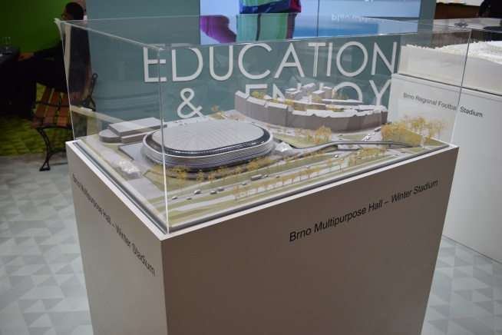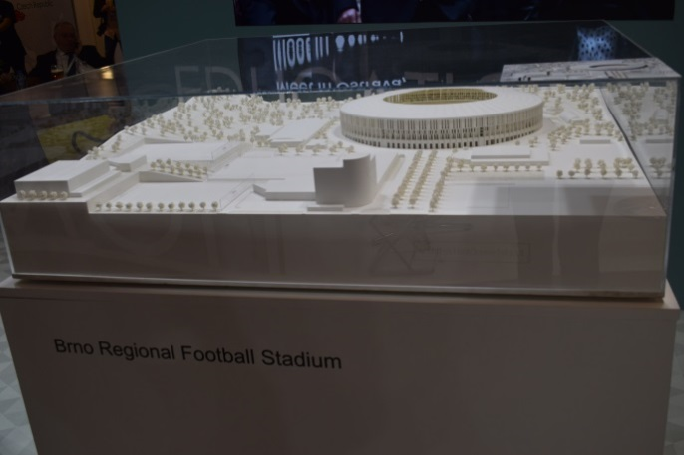

2x Modely Prahy – doprava z Prahy a do Prahy:
3D model Prahy
- 3x2m, materiál: tvrzený polystyren, průhledný kryt: plexibox, bez podstavce, hmotnost: cca 75 kg
3D model Savarin
- 1,5x1,8m, materiál: tvrzený polystyren, průhledný kryt: plexibox, bez podstavce, hmotnost: cca 30 kg

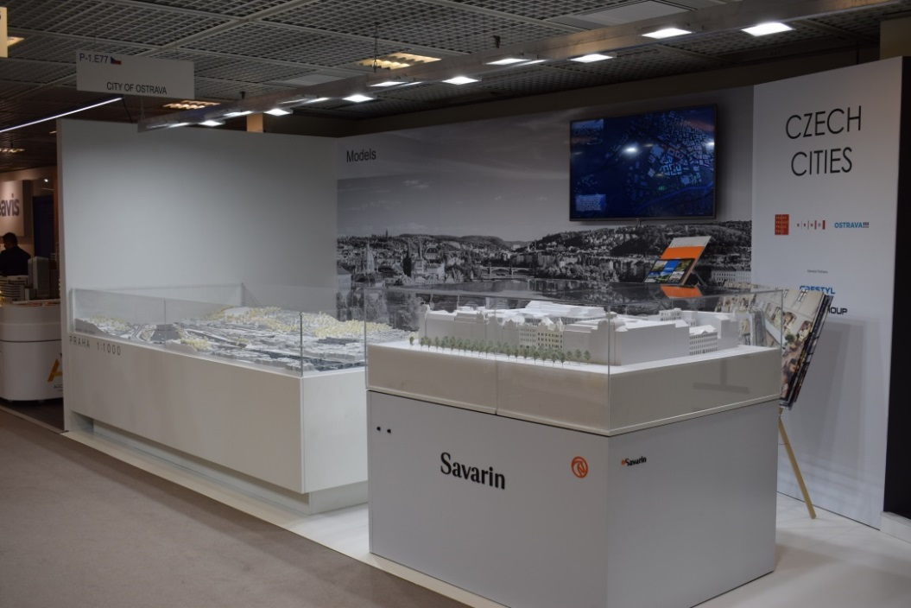
1x Projekce Lumitrix – koutek, dopravu zajistí poskytovatel služby Lumitrix:
Projekce byla vytvořena na míru městu Praha a jeho obsahem je 2D projekce (na stěnu, rozměr d:3,5 m, v:2,5m) datové platformy chytrých řešení ve městě.
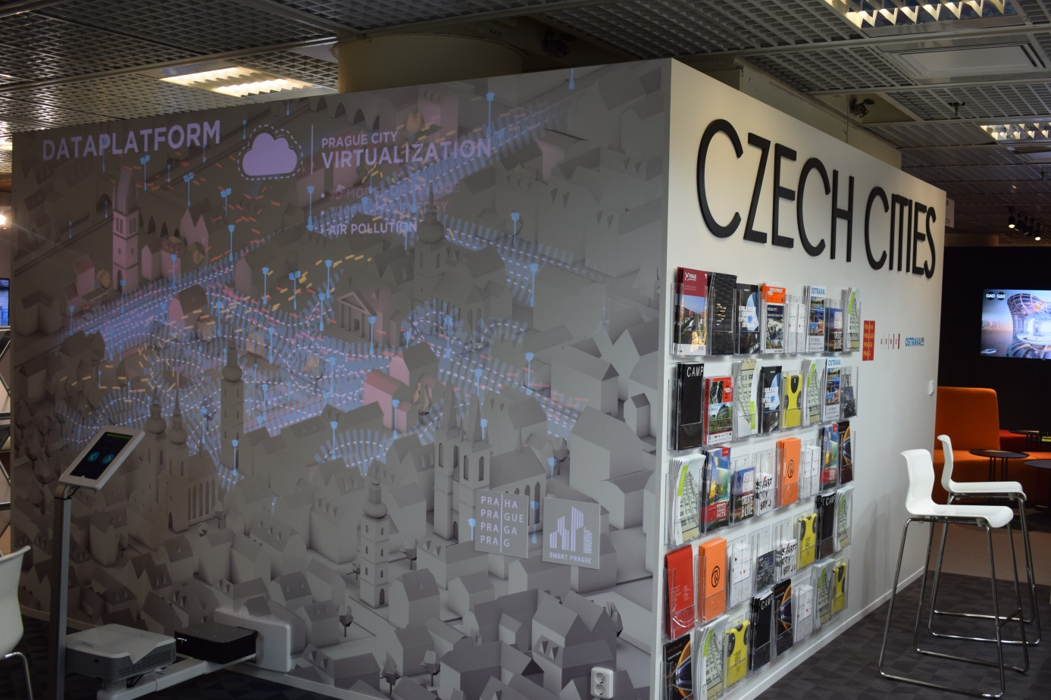

Níže uvedené referenční video jiného projektu uvádíme pro představu:
https://www.youtube.com/playlist?list=PLhO1NcCwDtPxEN782LvVrZ2tam6mb3yCT

